
La prévention, ça commence à la maison!
La responsabilité vous appartient

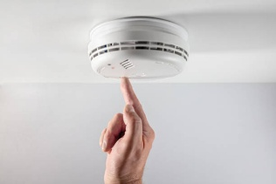
Avertisseur de fumée

3 minutes

C’est le temps dont vous disposez pour évacuer votre maison lors d’un incendie.
C’est pourquoi chaque seconde compte, et l’avertisseur de fumée est le moyen le plus efficace et le plus abordable pour sauver des vies. Veillez à installer des avertisseurs de fumée et vérifiez leur bon fonctionnement.

Les incendies mortels surviennent surtout la nuit. Pensez-y! Vous aurez besoin d’un avertisseur de fumée qui fonctionne bien afin qu’il puisse vous réveiller.

Assurez-vous de :
- Ne JAMAIS retirer la pile. S’il est trop sensible, optez pour un modèle photoélectrique ou déplacez-le de façon à ce qu’il soit moins exposé à la fumée de cuisson ou des sources d’humidité.
- Remplacer les piles aux changements d’heure, et/ou lorsque vous entendez un signal sonore intermittent, de même que si vous emménagez dans un nouveau lieu.
- Vérifier qu’il fonctionne bien, et ce, tous les mois, en appuyant sur le bouton ESSAI.
- Privilégier un avertisseur de fumée à pile lithium scellée.
- Vérifier sa capacité à détecter la fumée, qu’il soit à pile ou électrique, tous les ans.
Pour ce faire, éteignez une chandelle tout près. S’il ne sonne pas, remplacez-le.
- Le remplacer tous les 10 ans, qu’il soit électrique ou à pile. Les avertisseurs de fumée ne sont pas éternels! Vérifiez la date de fabrication et si celle-ci est absente, remplacez-le dès maintenant.

Les issues et moyens d’évacuation
Issues dégagées, vies sauvées!
Il est essentiel que toutes les issues et les moyens d’évacuation soient entretenus régulièrement et restent dégagés en tout temps. Cela permet une évacuation rapide et sécuritaire en cas d’urgence. Assurez-vous que ces zones soient toujours libres de tout objet, ainsi que de neige ou de glace pouvant obstruer le passage.

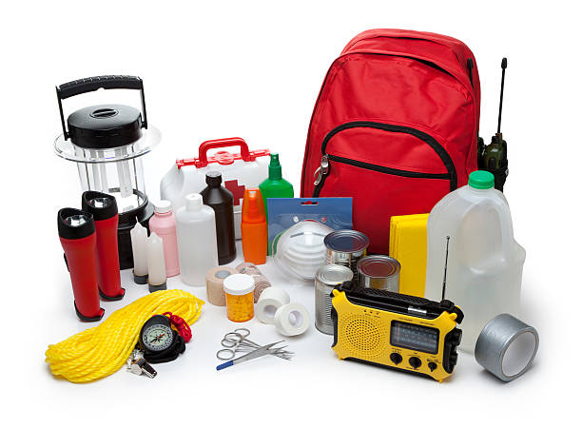
En cas d’urgence, êtes-vous prêts?
Advenant une situation d’urgence, les équipes de secours pourraient mettre un certain temps avant de pouvoir venir vous aider. C’est pourquoi vous et votre famille devriez être bien préparés à faire face aux 72 premières heures d'une situation d'urgence.

Dès aujourd'hui, sachez comment il est rapide et facile de vous préparer à faire face à divers types d'urgences, peu importe le moment ou le lieu.

Pour tous les détails : www.quebec.ca/securite-situations-urgence/urgences-sinistres-risques-naturels/comment-se-preparer-a-la-maison

Feu à ciel ouvert
Nous vous rappelons que ceux-ci sont permis du 15 octobre au 15 avril.

Toute personne doit remplir, en ligne, une demande d'autorisation pour la tenue d'un feu à ciel ouvert au moins 24 heures avant la date prévue de l'événement.

Pour faire votre demande : vivrescb.com/demarches-administratives/demandes-en-ligne/feu.

Pour en savoir plus sur le règlement concernant la prévention incendie
- En ligne : www.vivrescb.com/reglements/reglements-municipaux-prevention-des-incendies
- Par téléphone : composez le 450 759-4415 pour joindre votre Service de sécurité incendie

